**Шило Настасия Марцинова (Szyłowna Nastazyia)**

21 октября 1795 г – крещение (НИАБ 136-13-894, лист 25об, №44/1795-р (ориг)).

**НИАБ 136-13-894:** Лист 25об. **Метрическая запись №44/1795-р (ориг).**

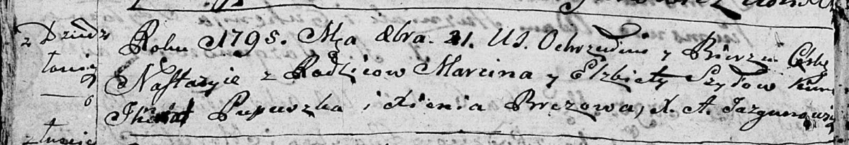

Дедиловичская Покровская церковь. 21 октября 1795 года. Метрическая запись о крещении.

Szyłowna Nastazyia – дочь родителей с деревни Дедиловичи.

Szyło Marcin – отец.

Szyłowa Elżbieta – мать.

Pupuszka Jhnat - кум.

Brezowa Xienia - кума.

Jazgunowicz Antoni – ксёндз.